No | Nama Penghargaan | OPD Terkait | Foto
1. | Penghargaan Sebagai Bupati Entrepreneur Kategori Pendidikan Tahun 2017 | Dinas Pendidikan dan Kebudayaan | 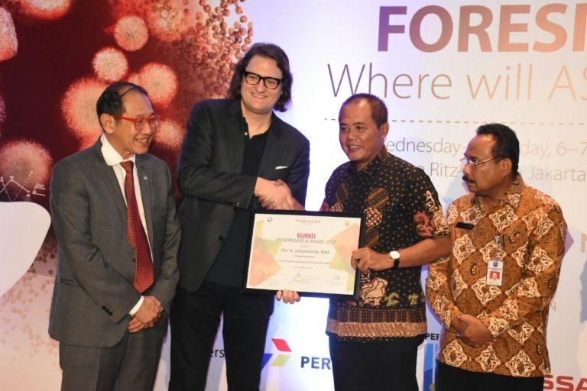
2. | Penghargaan Dana Rakca Tahun 2017 | Bagian Perekonomian | 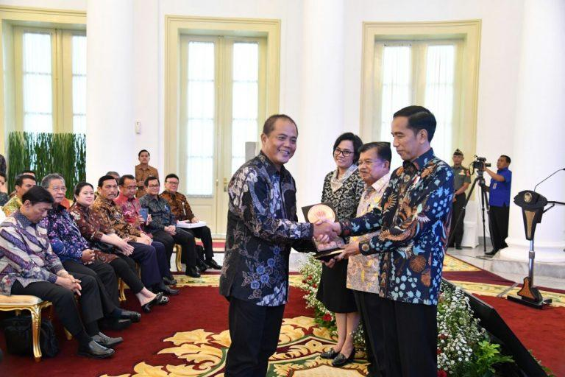
3. | Penghargaan Natamukti 2017 | Disdagnakerkop & UKM | 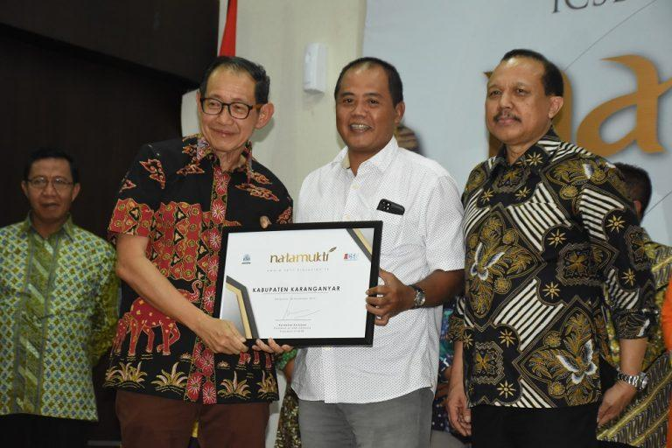
4. | Penghargaan Kepala Daerah Peduli Insentif Pendidikan Terbaik, Badan Keuangan Daerah (BKD), Kategori Inovasi Pengelolaan Keuangan Terbaik, Dinas Pariwisata, Pemuda Dan Olahraga (Disparpora), Kategori Inovasi Pengembangan Bidang Pariwisata Dan Kepemudaan Terbaik 2017, Dinas Perdagangan, Tenaga Kerja, Koperasi dan UKM (Disdagnakerkop UKM), Kategori Inovasi Peningkatan Serapan Tenaga Kerja Terbaik , Dinas Komunikasi dan Informatika (Diskominfo) Kategori Inovasi Pengelolaan Publikasi Kreatif Program Pembangunan Terbaik. | Pemkab Karanganyar | 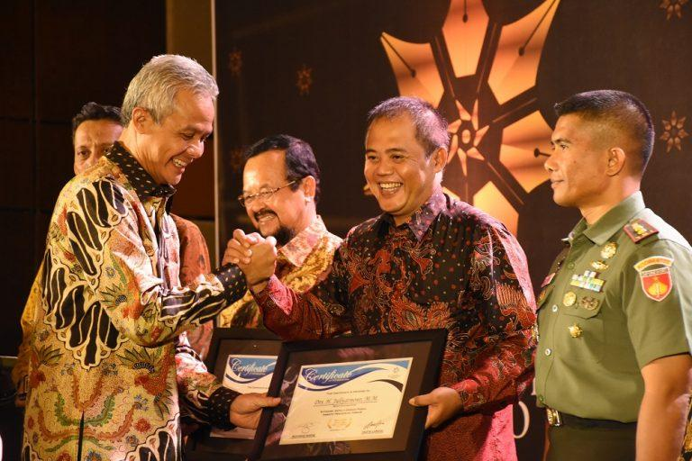  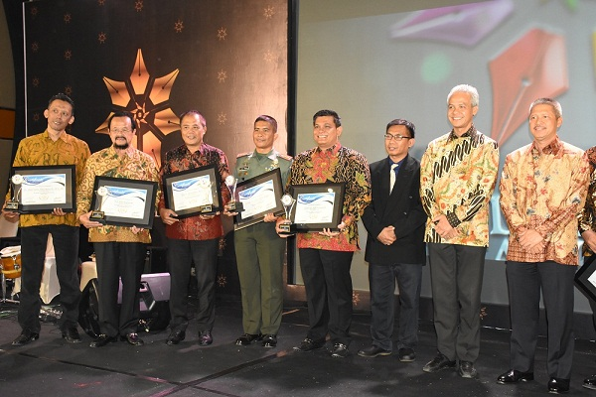
6. | Penghargaan Dari Menteri Sosial Republik Indonesia, Khofifah Indar Parawansa Atas Kepedulian Kepada Lansia 2017 | Dinas Sosial | 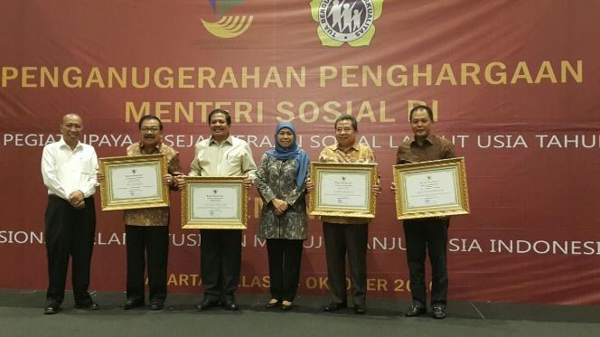
7. | Satya Lencana Karya Bhakti Praja Nugraha 2016 Kategori Penghargaan Kabupaten Kinerja Tertinggi Nomor 2 | Bagian Pemerintahan | 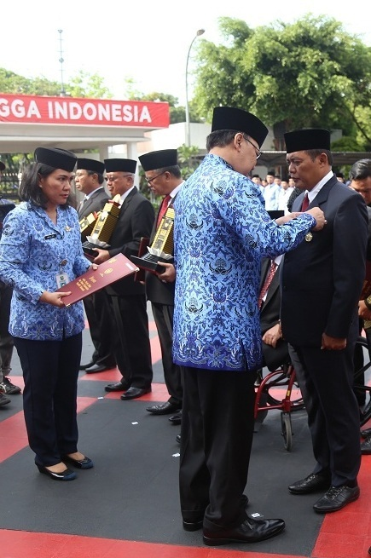
8. | Opini Wajar Tanpa Pengecualian (WTP) Terhadap LKPD Tahun 2016 | BKD | 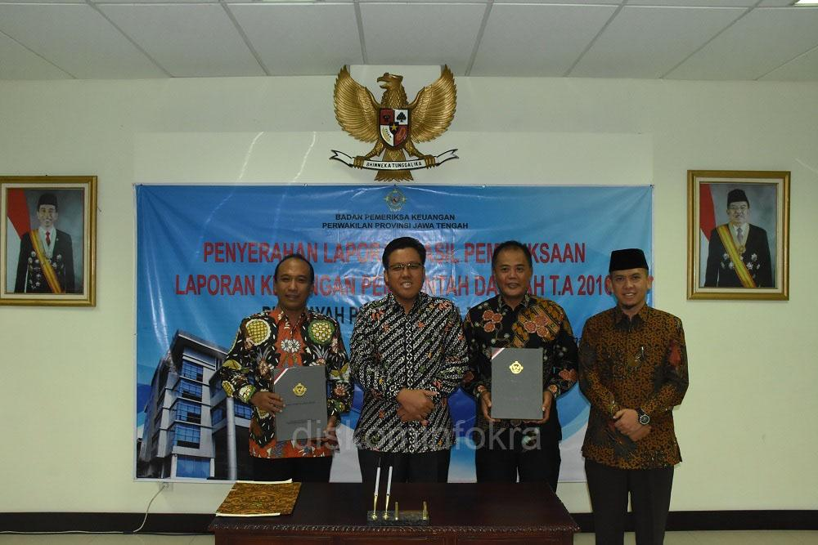
9. | Top BPR BUMD 2017, Top Pembina BUMD Award 2017 | Bagian Perekonomian
10. | Juara 3 Nasional Posyandu | DP3AKB
11. | Juara 1 Lomba Desa Tingkat Propinsi | Dispermades
12. | Juara 2 Lomba Desa Tingkat Nasional | Dispermades | 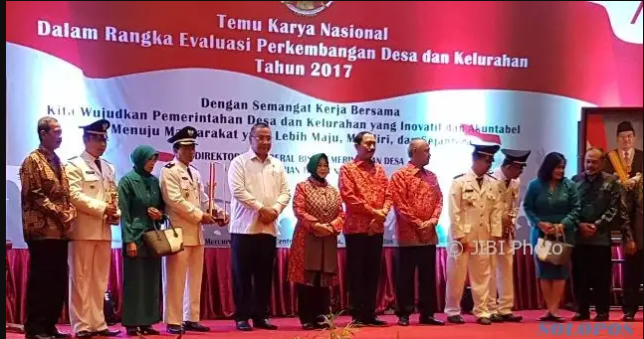
13 | Kabupaten Peduli Hak Asasi Manusia | Bagian Hukum Setda | 